**Perancangan Sistem Konveyor Cerdas dengan Deteksi Objek *Real-Time* Menggunakan YOLOv8n dan Kontrol Adaptif Logika *Fuzzy***

**Amalia Dwi Nurahma1, Aureyza Pandu Qinara2*, Bintang Ramadhan3, Kevin Ervian Pratama Putra4, M. Arif Ardiansyah5, Nefiafif Sujatyana6, Rhehan Adi Prakoso7**

1,2,3,4,5,6,7 Program Studi Sarjana Terapan Perkeretaapian, Jurusan Teknik, Politeknik Negeri Madiun; Jl. Ring Road Barat, Winongo, Kec. Manguharjo, Kota Madiun, Jawa Timur 63162; (0351) 452970

|  |  |
| --- | --- |
|  |  |
| Received: xxxx-xx-xx Accepted: xx-xx-xx  **Keywords:** Kontrol cerdas, *Fuzzy logic*, *Membership function*, Konsumsi energi, MATLAB.  **Corespondent Email:** [xxxxxxxxxx@xxxx.xxx](mailto:xxxxxxxxxx@xxxx.xxx)  Creative Commons License [ELECTRICIAN](https://electrician.unila.ac.id/index.php/ojs)  is licensed under a [Creative Commons Attribution-NonCommercial 4.0 International License](http://creativecommons.org/licenses/by-nc/4.0/). | **Abstrak.** *Penelitian ini bertujuan untuk merancang dan mengimplementasikan sistem konveyor cerdas yang menggunakan YOLOv8n untuk deteksi objek real-time dan kontrol adaptif berbasis logika fuzzy untuk pengaturan kecepatan dan jarak antar objek. Sistem yang diusulkan mampu mendeteksi dan mengklasifikasikan objek secara akurat serta menyortirnya secara otomatis, meningkatkan produktivitas dan keselamatan dalam proses otomatisasi industri. Model YOLOv8n, yang dikenal karena deteksi objeknya yang cepat dan efisien, bekerja dengan baik bahkan di lingkungan dengan sumber daya komputasi terbatas, menjadikannya ideal untuk pemrosesan real-time pada laptop standar. Selain itu, logika fuzzy digunakan untuk menyesuaikan kecepatan konveyor dan menjaga jarak aman berdasarkan hasil deteksi, memastikan operasi yang lancar dan responsif. Integrasi teknologi ini memastikan kinerja yang optimal, fleksibilitas, dan efisiensi penyortiran objek dalam lingkungan industri yang dinamis.* |
| **Abstract.** *This study aims to design and implement an intelligent conveyor system utilizing YOLOv8n for real-time object detection and adaptive control based on fuzzy logic for regulating the speed and distance between objects. The proposed system detects and classifies objects accurately and sorts them automatically, enhancing productivity and safety within industrial automation processes. The YOLOv8n model, known for its fast and efficient object detection, works well even in environments with limited computational resources, making it ideal for real-time processing on a standard laptop. Additionally, fuzzy logic is used to adjust the conveyor speed and maintain safe distances based on the detection results, ensuring smooth and responsive operations. The integration of these technologies ensures optimal performance, flexibility, and efficient object sorting in dynamic industrial environments..* |
|  |  |

# PENDAHULUAN

Perkembangan teknologi dalam era industri 4.0 mendorong peningkatan otomatisasi di berbagai sektor, salah satunya pada sistem konveyor. Sistem konveyor cerdas yang dapat mendeteksi dan menyortir objek secara otomatis menjadi solusi untuk meningkatkan efisiensi dan produktivitas dalam industri. Salah satu teknologi yang digunakan untuk deteksi objek adalah YOLO yang dikenal karena kemampuannya mendeteksi objek dengan cepat dan akurat. YOLOv8n, varian ringan dari YOLO, memungkinkan implementasi pada perangkat dengan sumber daya terbatas, menjadikannya pilihan yang tepat untuk sistem konveyor yang memerlukan pemrosesan data *real-time* [1].

Selain deteksi objek, pengaturan kecepatan konveyor dan jarak antar objek juga memerlukan sistem kontrol adaptif. Dalam hal ini, logika fuzzy digunakan untuk mengatur kecepatan konveyor dan menjaga jarak aman antar objek berdasarkan hasil deteksi objek dan laju frame. Penggunaan logika fuzzy memungkinkan sistem beradaptasi dengan berbagai kondisi secara fleksibel dan responsif [2].

# TINJAUAN PUSTAKA

* 1. **Sistem Konveyor**

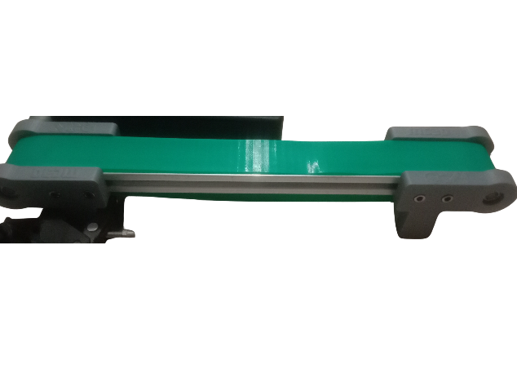

Gambar 1. Arduino UNO

Sistem konveyor digunakan untuk memindahkan barang dalam proses produksi atau distribusi. Komponen utamanya meliputi *belt* konveyor, motor penggerak, sensor, dan kontroler, yang bekerja bersama untuk menggerakkan barang, mendeteksi objek, dan mengatur kecepatan konveyor. Jenis sistem konveyor yang umum meliputi *belt*, *roller*, dan pneumatik, yang digunakan di berbagai industri seperti manufaktur, otomotif, dan logistik.

Perkembangan terbaru mengintegrasikan *Deep Learning* untuk deteksi objek menggunakan YOLOv8n dan kontrol adaptif dengan logika fuzzy untuk mengatur kecepatan dan jarak antar objek, meningkatkan efisiensi dan akurasi dalam sistem konveyor otomatis

* 1. **Arduino UNO**

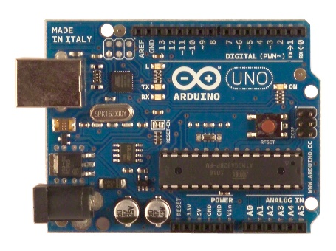

Gambar 2. Arduino UNO

Arduino UNO adalah mikrokontroler berbasis ATmega328P yang digunakan untuk pengontrolan perangkat dalam berbagai aplikasi otomatisasi. Arduino UNO memberikan kemudahan dalam pengembangan prototipe dan pemrograman dengan menggunakan Arduino IDE, sehingga sering digunakan dalam berbagai sistem pengendalian berbasis mikrokontroler [2]. Dalam sistem konveyor cerdas ini, Arduino berfungsi sebagai pusat kontrol yang menghubungkan semua komponen dan mengatur kecepatan serta jarak objek berdasarkan *input* sensor.

* 1. ***Motor Driver* *L298N***

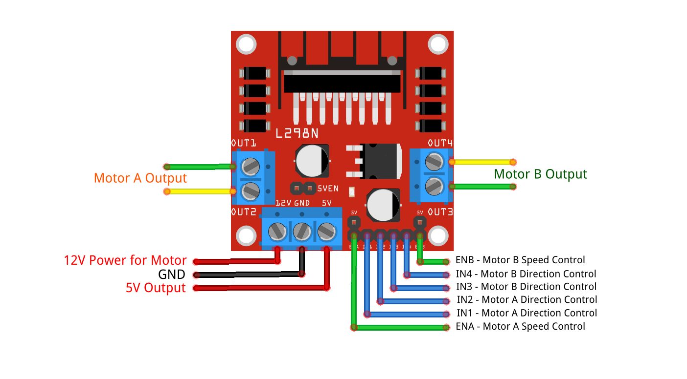

Gambar 3. *Motor Driver L298N*

*Motor Driver L298N* adalah modul yang digunakan untuk mengendalikan motor DC dan stepper motor dalam berbagai aplikasi robotika dan otomatisasi. L298N mengatur arah dan kecepatan motor berdasarkan sinyal PWM yang diterima dari mikrokontroler. Dalam sistem konveyor, motor driver ini digunakan untuk mengontrol motor penggerak konveyor, memungkinkan kontrol kecepatan dan arah rotasi motor dengan efisiensi tinggi .

# METODE

* 1. **Metode Penelitian**

Pada riset ini, peneliti mengandalkan pendekatan *research and development* (R&D). Metode R&D lazim dipilih ketika tujuan utama riset adalah merancang sebuah produk baru, lalu memastikan seberapa efektif produk itu bekerja di lapangan. Kesesuaian metode ini didasarkan pada luaran yang diharapkan, yakni purwarupa sistem kendali konveyor yang siap diuji. Agar tujuan tersebut tercapai, proses penelitian ditempuh melalui beberapa langkah yang terstruktur. Pertama, peneliti mengidentifikasi dan merumuskan masalah yang perlu dituntaskan. Kedua, dilakukan kajian literatur untuk memperkaya dasar teori sekaligus memetakan celah riset terkini. Setelah fondasi teori kuat, tim mulai merancang perangkat keras dan perangkat lunak yang mendukung kinerja *konveyor*. Tahap selanjutnya adalah mengintegrasikan seluruh komponen agar berfungsi sebagai satu sistem utuh, kemudian memvalidasi keselarasan antarmodulnya. Terakhir, purwarupa dijalankan dalam berbagai skenario untuk menilai performa dan mengukur efektivitasnya secara menyeluruh.

* 1. **Perancangan Perangkat Keras**

Perancangan perangkat keras bertujuan untuk membuat sistem fisik yang mampu mendukung fungsi deteksi dan kontrol konveyor secara otomatis. Komponen utama yang digunakan meliputi:

Tabel 1.Komponen yang digunakan

|  |  |
| --- | --- |
| **Komponen** | **Fungsi** |
| Konveyor | Media pemindahan objek. |
| Motor DC Encoder 12Volt | Penggerak utama konveyor*.* |
| Motor Driver L298N | Mengatur arah dan kecepatan motor melalui sinyal PWM. |
| Arduino Uno R3 | Mikrokontroler. |
| Baterai 18650 | Sumber daya motor. |
| Webcam | Menangkap citra objek. |
| Laptop | Unit pemrosesan dalam menjalankan program. |

Setelah alat dan bahan telah disiapkan, kemudian melakukan perakitan *hardware* yang mengacu pada rangkian *schematic* berikut :

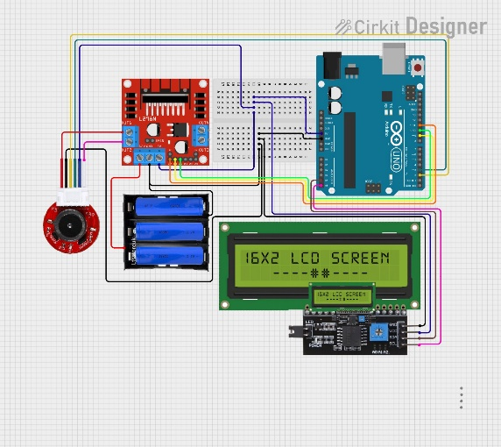

Gambar 4. *Schematic* Sistem Konveyor Cerdas

* 1. **Modul Visi *Deep Learning* & Kontrol *Fuzzy***

Sistem konveyor cerdas dirancang dengan mengintegrasikan deteksi objek *real-time* menggunakan YOLOv8n dan kontrol adaptif berbasis logika *fuzzy* untuk meningkatkan efisiensi dan akurasi dalam proses penyortiran objek. Diagram alir yang ditunjukkan menggambarkan alur kerja sistem secara keseluruhan, dimulai dari inisialisasi kamera untuk menangkap gambar atau video dari objek yang bergerak di atas konveyor. Gambar yang diambil kemudian diproses menggunakan model YOLOv8n, yang merupakan model deteksi objek berbasis *deep learning* [3]. YOLOv8n dilatih untuk mengenali objek dengan cepat dan akurat, bahkan dalam kondisi dengan keterbatasan sumber daya, seperti pada sistem konveyor yang membutuhkan pemrosesan *real-time*.

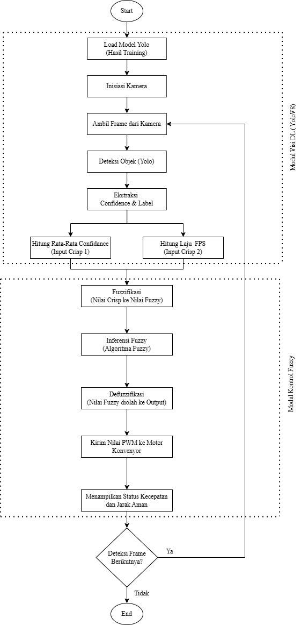

Gambar 5. Diagram Modul

Setelah objek terdeteksi, sistem mengekstrak dua informasi penting, yaitu *confidence score* (kepercayaan deteksi objek) dan label (jenis objek yang terdeteksi). Nilai-nilai ini digunakan sebagai input untuk modul kontrol fuzzy, yang bertanggung jawab untuk mengatur kecepatan konveyor dan jarak antar objek. Sebagai bagian dari kontrol fuzzy, nilai crisp yang diperoleh dari perhitungan rata-rata confidence dan laju *frame* (FPS) diubah menjadi nilai *fuzzy*, yang kemudian diproses menggunakan aturan-aturan inferensi *fuzzy* untuk menghasilkan keputusan terkait kecepatan dan jarak aman objek.

Proses defuzzifikasi mengubah nilai *fuzzy* yang diperoleh menjadi output yang dapat dipahami oleh sistem, seperti nilai PWM (*Pulse Width Modulation*) yang dikirimkan ke motor konveyor untuk mengatur kecepatannya. Selain itu, sistem juga menampilkan informasi mengenai kecepatan motor dan jarak aman antar objek, memberikan *feedback* visual bagi pengguna atau operator. Setelah itu, sistem mengecek apakah masih ada *frame* berikutnya yang perlu diproses. Jika ada, sistem akan kembali ke tahap pengambilan gambar dan deteksi objek, yang memastikan kontinuitas dan efisiensi dalam pengoperasian konveyor.

Dengan penggabungan YOLOv8n untuk deteksi objek dan logika *fuzzy* untuk kontrol adaptif, sistem konveyor ini dapat beroperasi secara otomatis, responsif, dan akurat dalam menghadapi berbagai kondisi, sekaligus meningkatkan kecepatan serta keamanan proses penyortiran objek. Integrasi teknologi-teknologi ini tidak hanya memastikan kinerja yang optimal tetapi juga memberikan fleksibilitas dalam pengaturan operasi konveyor secara *real-time*.

* 1. **Pengujian**

Pengujian dilakukan untuk mengevaluasi kinerja sistem konveyor cerdas dalam mendeteksi dan mengklasifikasikan objek secara *real-time*, serta menyesuaikan kecepatan konveyor berdasarkan hasil inferensi dari logika *fuzzy*. Dalam pengujian ini, beberapa jenis objek diuji, baik yang sudah dilatih maupun yang belum dilatih, yang ditempatkan secara berurutan di jalur konveyor di bawah kamera.

Pengujian ini mengukur beberapa indikator utama, yaitu:

* Akurasi Deteksi Objek, untuk menilai sejauh mana sistem berhasil mengenali dan mengklasifikasikan objek yang ada di atas konveyor.
* *Confidence Score* Rata-rata, yang menunjukkan tingkat keyakinan model terhadap hasil deteksi, yang juga digunakan sebagai input dalam sistem fuzzy.
* *Frame Per Second* (FPS), yang menggambarkan kecepatan pemrosesan citra secara *real-time*.
* Kecepatan Motor (PWM), yang dihasilkan oleh output logika *fuzzy* untuk mengatur kecepatan konveyor.
* Waktu Respon Penyortiran (*delay*), yaitu durasi antara deteksi objek hingga tindakan penyortiran dilakukan.

# HASIL DAN PEMBAHASAN

* 1. **Hasil *Training Dataset***

Hasil Training Dataset Pada Google Colab Proses training model YOLOv8n telah dilakukan dengan menggunakan software Visual Code. Proses ini berjalan selama 200 epoch, di mana kinerja model dipantau secara real-time untuk mengevaluasi kemampuannya dalam mempelajari dataset. Berikut adalah visualisasi grafik dari hasil training yang dibagi menjadi dua komponen utama: metrik evaluasi dan loss function.

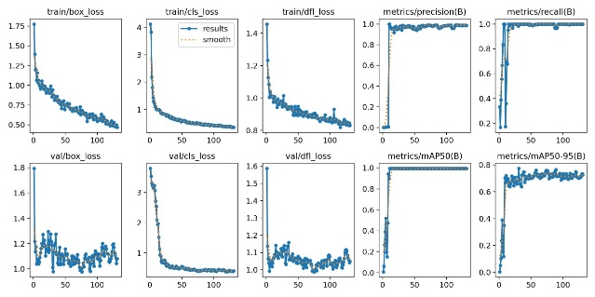

Gambar 6. Grafik metrik evaluasi

Data Metrik Gambar di atas menunjukkan nilai metrik evaluasi yang mengukur seberapa baik kinerja model pada dataset validasi. Pada bagian “metrics/precision(B)” digunakan untuk mengukur seberapa akurat prediksi yang dibuat model (dari semua yang dideteksi, berapa yang benar). Pada grafik di atas, nilai grafik mengalami kenaikan yang cepat dan kemudian stabil di nilai yang sangat tinggi, yakni mendekati 1.0 (100%) setelah epoch ke-10. Sementara pada bagian “metrics/recall(B)” digunakan untuk mengukur seberapa baik model menemukan semua objek yang ada (dari semua objek di gambar, berapa yang terdeteksi), yang menunjukkan grafik dengan nilai yang sangat tinggi dan stabil mendekati 1.0.

Pada bagian “metrics/mAP50(B)” (Mean Average Precision pada IoU 0.5), nilai grafik menunjukkan kinerja yang sangat baik dengan mencapai nilai stabil sekitar 0.995. Dan pada bagian “metrics/mAP50-95(B)” (mAP rata-rata pada berbagai ambang IoU), nilai grafik menunjukkan peningkatan yang signifikan. Terlihat pada grafik, nilainya dimulai dari sekitar 0.65 dan terus menanjak secara konsisten selama 50 epoch hingga mencapai nilai akhir di atas 0.90. Dengan data grafik di atas, dapat digunakan sebagai indikasi bahwa model berhasil belajar dan secara konsisten meningkatkan kemampuannya untuk mendeteksi objek dengan akurat.



Gambar 7. Grafik loss functions

Selanjutnya, berikut adalah grafik yang menunjukkan loss functions dari model selama proses training. Gambar di atas menggambarkan grafik loss functions yang merepresentasikan tingkat "kesalahan" model, di mana tujuan training adalah untuk meminimalkan nilai-nilai ini. Grafik ini terbagi menjadi train/..._loss (kesalahan pada data latih) dan val/..._loss (kesalahan pada data validasi).

Penurunan paling signifikan terlihat pada cls_loss (kesalahan klasifikasi), di mana train/cls_loss dimulai dari nilai tinggi sekitar 2.0 dan turun drastis hingga stabil di bawah 0.4, diikuti oleh val/cls_loss yang juga mengalami penurunan dari sekitar 1.2 ke level 0.2. Selanjutnya, box_loss (kesalahan prediksi lokasi) pada data latih (train/box_loss) menunjukkan penurunan stabil yang dimulai dari 1.1 dan berakhir di 0.5. Grafik val/box_loss (validasi) juga menunjukkan penurunan yang serupa.

Pada dfl_loss (kesalahan presisi lokasi), terlihat penurunan yang jelas, dengan train/dfl_loss yang turun dari 1.5 ke 0.85. Nilai grafik pada bagian kurva val/..._loss (validasi) dan kurva train/..._loss menunjukkan penurunan yang signifikan, yang menjadi indikator bahwa model tidak mengalami overfitting dan dapat menggeneralisasi pengetahuannya dengan baik selama proses *training* berlangsung.

* 1. **Perancangan Fungsi Keanggotaan**

Fungsi Keanggotaan Segitiga (trimf) dipilih untuk semua himpunan fuzzy pada variabel input (Laju Frame/FPS dan Kepercayaan Deteksi) karena mempertimbangkan efisiensi komputasi dan implementasi real-time. Dibandingkan dengan fungsi Gaussian yang memerlukan operasi eksponensial kompleks atau fungsi Trapesium yang memiliki area puncak yang stabil (flat), trimf hanya melibatkan operasi aritmatika dasar (perbandingan, pengurangan, penjumlahan). Pilihan ini sangat penting untuk sistem konveyor cerdas ini, yang diimplementasikan pada Laptop standar, karena memastikan bahwa Modul Kontrol Fuzzy dapat memberikan hasil keluaran PWM dan Jeda Waktu secara cepat dan konsisten di setiap siklus deteksi tanpa menambahkan beban komputasi yang signifikan pada CPU.

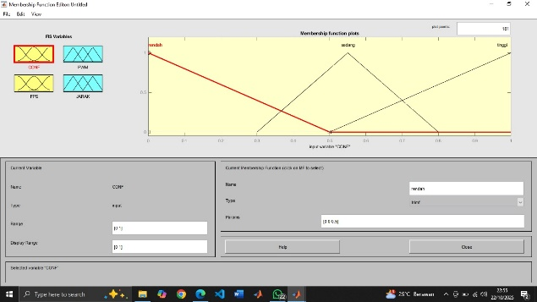

Gambar 8. Fungsi Keanggotaan *confidental*

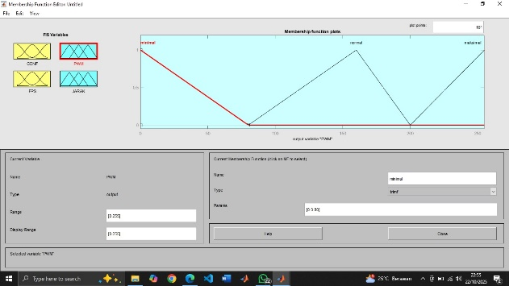

Gambar 9. Fungsi Keanggotaan PWM

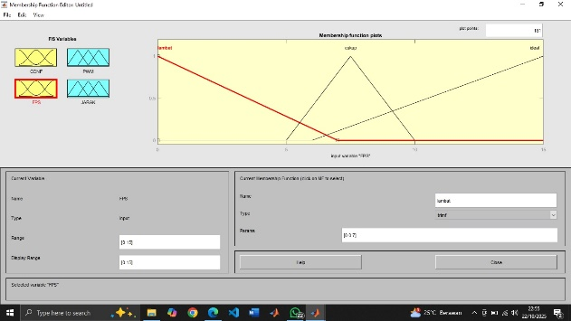

Gambar 10. Fungsi Keanggotaan FPS

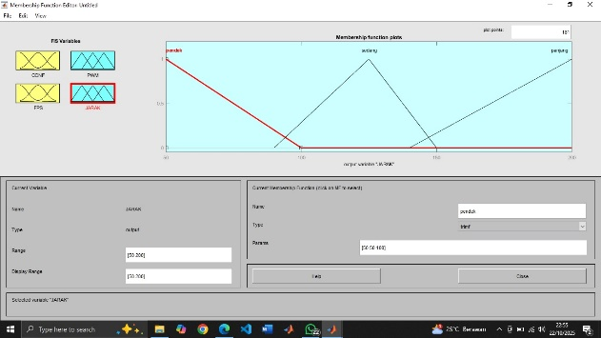

Gambar 11. Fungsi Keanggotaan Jarak

Dengan demikian, trimf adalah pilihan yang paling ringan dan paling sesuai untuk menjaga kinerja sistem secara keseluruhan. Fungsi keanggotaan segitiga ini memungkinkan sistem bekerja efisien dan responsif pada perangkat dengan sumber daya terbatas, memastikan kinerja optimal dalam aplikasi deteksi objek real-time.

* 1. **PENGUJIAN**

Pada **Gambar 12,** yang menunjukkan kondisi sebelum objek masuk ke zona deteksi, dapat dilihat bahwa kecepatan konveyor (FPS) dan nilai PWM berada pada level yang lebih rendah. Hal ini terjadi karena objek belum terdeteksi oleh kamera yang dipasang di jalur konveyor. Dalam kondisi ini, sistem bekerja pada mode **kecepatan rendah** dengan nilai PWM sekitar 116, yang menunjukkan bahwa konveyor beroperasi dengan kecepatan yang cukup lambat. Meskipun objek berada di jalur konveyor, sistem belum memprosesnya untuk penyortiran lebih lanjut. Nilai ***confidence*** di sini adalah 0.76, yang mengindikasikan bahwa tingkat keyakinan model terhadap deteksi objek rendah, karena objek tersebut belum terdeteksi.

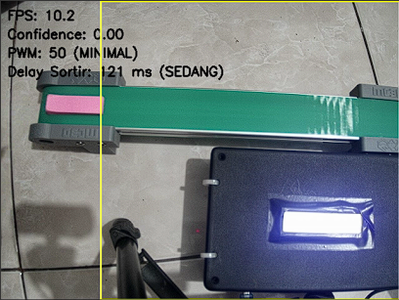

Gambar 12. Sebelum masuk zona (Belum terdeteksi)

Pada **Gambar 13**, objek yang telah memasuki zona deteksi berhasil dikenali oleh sistem. Kecepatan konveyor meningkat, tercermin dari **FPS** yang lebih tinggi (10.2) dan nilai **PWM** yang lebih besar, yaitu 50, yang menunjukkan bahwa sistem telah meningkatkan kecepatan motor konveyor. Setelah objek terdeteksi, sistem berada ptasi dengan meningkatkan kecepatan untuk mempercepat proses penyortiran. Nilai ***confidence*** yang ditampilkan adalah 0.00, menunjukkan bahwa sistem mengidentifikasi objek dengan keyakinan tinggi, meskipun dengan ***delay* sortir** yang sedikit lebih lama (121 ms). Keputusan untuk meningkatkan kecepatan dan mengatur PWM pada level lebih tinggi ini bertujuan untuk menjaga kelancaran aliran objek di sepanjang konveyor.

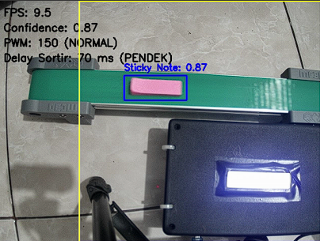

Gambar 13. Setelah masuk zona (Sudah terdeteksi)

Pada **Gambar 14**, terdapat dua objek yang terdeteksi di jalur konveyor. Sistem berhasil mendeteksi kedua objek secara terpisah dan memberikan **nilai PWM** yang lebih tinggi, yakni 150, menunjukkan bahwa konveyor beroperasi dengan kecepatan lebih tinggi dibandingkan sebelumnya. Dengan kecepatan yang lebih tinggi, objek dapat disortir lebih cepat. Meskipun terdapat dua objek, sistem tetap dapat mengelola keduanya dengan baik, memberikan **nilai *confidence*** yang lebih tinggi (0.87), yang mengindikasikan bahwa model mendeteksi objek dengan lebih akurat. Delay sortir yang terjadi juga lebih singkat (70 ms), menunjukkan bahwa sistem lebih responsif dalam menangani lebih dari satu objek secara bersamaan.

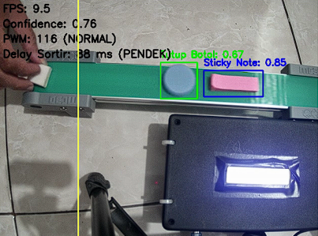

Gambar 14. Objek Double

# KESIMPULAN

Penelitian ini berhasil merancang dan mengimplementasikan sistem konveyor cerdas yang menggunakan teknologi YOLOv8n untuk deteksi objek real-time dan kontrol adaptif berbasis logika fuzzy untuk pengaturan kecepatan dan jarak antar objek. Sistem ini mampu mendeteksi objek secara akurat dan menyortirnya secara otomatis dengan efisien, meningkatkan produktivitas dan keamanan dalam industri otomatisasi.

Hasil pengujian menunjukkan bahwa model YOLOv8n yang digunakan dalam sistem konveyor cerdas memiliki performa yang sangat baik, dengan metrik evaluasi yang stabil dan mendekati 1.0, mengindikasikan tingkat akurasi yang tinggi dalam mendeteksi objek. Selain itu, grafik loss functions menunjukkan penurunan signifikan pada cls_loss, box_loss, dan dfl_loss, yang menandakan bahwa model dapat mengurangi kesalahan dengan efektif dan tidak mengalami overfitting.

Sistem konveyor ini menggunakan logika fuzzy untuk mengatur kecepatan konveyor dan menjaga jarak aman antar objek berdasarkan hasil deteksi dari YOLOv8n. Penggunaan PWM (Pulse Width Modulation) memungkinkan kontrol kecepatan motor konveyor secara dinamis, menjadikan sistem ini responsif dan fleksibel dalam berbagai kondisi operasional.

Secara keseluruhan, sistem konveyor cerdas yang dikembangkan dalam penelitian ini menunjukkan kemampuan yang optimal dalam mendeteksi objek dan mengelola proses penyortiran secara otomatis. Sistem ini dapat meningkatkan efisiensi industri dengan kemampuan deteksi yang cepat dan akurat serta pengaturan operasional yang adaptif.

# DAFTAR PUSTAKA

[1] J. Ling, Z. Fu, dan X. Yuan, “Lightweight coal mine conveyor belt foreign object detection based on improved Yolov8n,” *Sci. Rep.*, vol. 15, no. 1, hlm. 10361, Mar 2025, doi: 10.1038/s41598-025-87848-1.

[2] Y. Ni, H. Cheng, Y. Hou, dan P. Guo, “Study of conveyor belt deviation detection based on improved YOLOv8 algorithm,” *Sci. Rep.*, vol. 14, no. 1, hlm. 26876, Nov 2024, doi: 10.1038/s41598-024-75542-7.

[3] J. Redmon, S. Divvala, R. Girshick, dan A. Farhadi, “You Only Look Once: Unified, Real-Time Object Detection,” 9 Mei 2016, *arXiv*: arXiv:1506.02640. doi: 10.48550/arXiv.1506.02640.